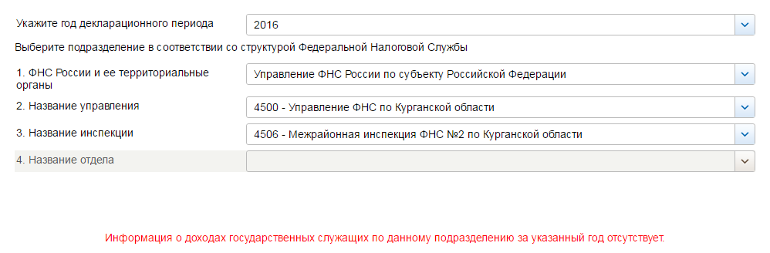

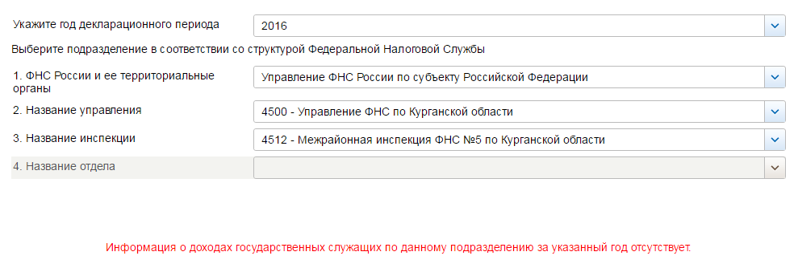

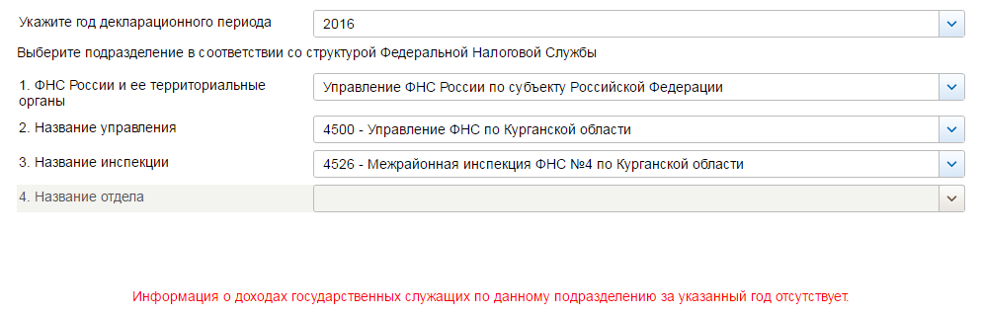
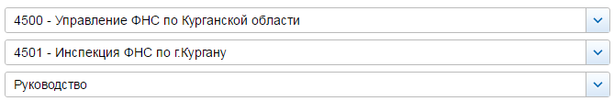

СВЕДЕНИЯ О ДОХОДАХ, ОБ ИМУЩЕСТВЕ И ОБЯЗАТЕЛЬСТВАХ ИМУЩЕСТВЕННОГО ХАРАКТЕРА ГОСУДАРСТВЕННЫХ ГРАЖДАНСКИХ СЛУЖАЩИХ ФНС РОССИИ, А ТАКЖЕ СВЕДЕНИЯ О ДОХОДАХ, ОБ ИМУЩЕСТВЕ И ОБЯЗАТЕЛЬСТВАХ ИМУЩЕСТВЕННОГО ХАРАКТЕРА ИХ СУПРУГОВ И НЕСОВЕРШЕННОЛЕТНИХ ДЕТЕЙ ЗА ПЕРИОД С 1 ЯНВАРЯ 2016
№ п/п | Фамилия и инициалы лица, чьи сведения размещаются | Должность | Объекты недвижимости, находящиеся в собственности |  |  |  | Объекты недвижимости, находящиеся в пользовании |  |  | Транспортные средства |  | Декларированный годовой доход (руб.) | Сведения об источниках получения средств, за счёт которых совершена сделка (вид приобретенного имущества, источники)
№ п/п | Фамилия и инициалы лица, чьи сведения размещаются | Должность | вид объекта | вид собственности | площадь (кв.м) | страна расположения | вид объекта | площадь (кв.м) | страна расположения | вид | марка | Декларированный годовой доход (руб.) | вид приобретенного имущества | источники
1 | Тарасова Ольга Александровна | Начальник | квартира | Индивидуальная | 50.4 | Российская Федерация |  |  |  | автомобиль легковой | Рено, модель: Сандеро | 3944401.2
 |  |  | земельный участок | Индивидуальная | 600 | Российская Федерация
2 | Белозерова Наталья Ивановна | Заместитель начальника | квартира | Общая долевая - 1/2 доли | 62.3 | Российская Федерация | квартира | 70.1 | Российская Федерация |  |  | 1388780.89
 |  |  | квартира | Индивидуальная | 33.5 | Российская Федерация
 | супруг |  | квартира | Индивидуальная | 70.1 | Российская Федерация | земельный участок | 16.9 | Российская Федерация |  |  | 445155.6
 |  |  | гараж | Общая долевая - 1/2 доли | 16.9 | Российская Федерация
 |  |  | земельный участок | Индивидуальная | 478 | Российская Федерация
 | несовершеннолетний ребёнок |  | квартира | Общая долевая - 1/4 доли | 62.3 | Российская Федерация | квартира | 70.1 | Российская Федерация |  |  | 250
3 | Зотов Максим Александрович | Заместитель начальника |  |  |  |  | квартира | 43.6 | Российская Федерация | автомобиль легковой | ШЕВРОЛЕ, модель: КL1J CRUZE | 2644187.5
 |  |  |  |  |  |  | квартира | 32.5 | Российская Федерация
 | несовершеннолетний ребёнок |  |  |  |  |  | квартира | 43.6 | Российская Федерация |  |  | 0
 | супруга |  |  |  |  |  | квартира | 43.6 | Российская Федерация | автомобиль легковой | НИССАН, модель: NOTEN | 1389448.77
 | несовершеннолетний ребёнок |  |  |  |  |  | квартира | 43.6 | Российская Федерация |  |  | 0
4 | Кузнецов Вячеслав Германович | Заместитель начальника | квартира | Индивидуальная | 38.7 | Российская Федерация | квартира | 19.7 | Российская Федерация |  |  | 1091433.22
 |  |  |  |  |  |  | квартира | 19.7 | Российская Федерация
5 | Максимова Оксана Анатольевна | Заместитель начальника |  |  |  |  | квартира | 36.7 | Российская Федерация |  |  | 1298279.76
 |  |  |  |  |  |  | квартира | 40.9 | Российская Федерация
 | несовершеннолетний ребёнок |  |  |  |  |  | квартира | 36.7 | Российская Федерация |  |  | 0
6 | Просеков Игорь Валерьевич | Заместитель начальника | квартира | Общая совместная | 62.4 | Российская Федерация |  |  |  |  |  | 1425293.08
 | супруга |  | квартира | Общая совместная | 62.4 | Российская Федерация |  |  |  |  |  | 262450.92
7 | Раскатов Евгений Леонидович | Заместитель начальника | квартира | Индивидуальная | 36.9 | Российская Федерация |  |  |  | автомобиль легковой | Chevrolet, модель: Cruze | 1421411.58
 | несовершеннолетний ребёнок |  |  |  |  |  | квартира | 36.9 | Российская Федерация |  |  | 0
 | супруга |  |  |  |  |  | квартира | 36.9 | Российская Федерация |  |  | 27349.69

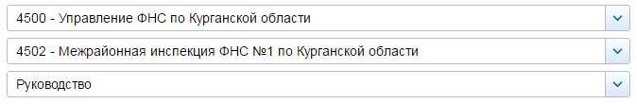

СВЕДЕНИЯ О ДОХОДАХ, ОБ ИМУЩЕСТВЕ И ОБЯЗАТЕЛЬСТВАХ ИМУЩЕСТВЕННОГО ХАРАКТЕРА ГОСУДАРСТВЕННЫХ ГРАЖДАНСКИХ СЛУЖАЩИХ ФНС РОССИИ, А ТАКЖЕ СВЕДЕНИЯ О ДОХОДАХ, ОБ ИМУЩЕСТВЕ И ОБЯЗАТЕЛЬСТВАХ ИМУЩЕСТВЕННОГО ХАРАКТЕРА ИХ СУПРУГОВ И НЕСОВЕРШЕННОЛЕТНИХ ДЕТЕЙ ЗА ПЕРИОД С 1 ЯНВАРЯ 2016
№ п/п | Фамилия и инициалы лица, чьи сведения размещаются | Должность | Объекты недвижимости, находящиеся в собственности |  |  |  | Объекты недвижимости, находящиеся в пользовании |  |  | Транспортные средства |  | Декларированный годовой доход (руб.) | Сведения об источниках получения средств, за счёт которых совершена сделка (вид приобретенного имущества, источники)
№ п/п | Фамилия и инициалы лица, чьи сведения размещаются | Должность | вид объекта | вид собственности | площадь (кв.м) | страна расположения | вид объекта | площадь (кв.м) | страна расположения | вид | марка | Декларированный годовой доход (руб.) | вид приобретенного имущества | источники
1 | Астафьев Евгений Геннадьевич | Начальник | жилой дом | Общая долевая - 1/2 доли | 354 | Российская Федерация | квартира | 58 | Российская Федерация | автомобиль легковой | Lexus, модель: CT200h | 1949815.08
 |  |  | земельный участок | Общая долевая - 1/2 доли | 1155 | Российская Федерация |  |  |  | автоприцеп | МЗСА
 |  |  | земельный участок | Общая долевая - 1/5 доли | 1000 | Российская Федерация |  |  |  | автоприцеп | МЗСА
 |  |  | земельный участок | Индивидуальная | 614 | Российская Федерация |  |  |  | моторная лодка | Сильвер, модель: Фокс
 |  |  |  |  |  |  |  |  |  | моторная лодка | Ямаран, модель: 320
 | несовершеннолетний ребёнок |  | земельный участок | Общая долевая - 1/5 доли | 1000 | Российская Федерация | жилой дом | 354 | Российская Федерация |  |  | 21855.89
 |  |  |  |  |  |  | земельный участок | 1155 | Российская Федерация
 | несовершеннолетний ребёнок |  | земельный участок | Общая долевая - 1/5 доли | 1000 | Российская Федерация | жилой дом | 354 | Российская Федерация |  |  | 0
 |  |  |  |  |  |  | земельный участок | 1155 | Российская Федерация
 | супруга |  | жилой дом | Общая долевая - 1/2 доли | 354 | Российская Федерация |  |  |  | автомобиль легковой | Mitsubishi, модель: Pajero Sport | 474830.46
 |  |  | земельный участок | Общая долевая - 1/2 доли | 1155 | Российская Федерация
 |  |  | земельный участок | Общая долевая - 1/5 доли | 1000 | Российская Федерация
 | несовершеннолетний ребёнок |  |  |  |  |  | жилой дом | 354 | Российская Федерация |  |  | 0
 |  |  |  |  |  |  | земельный участок | 1155 | Российская Федерация
 | несовершеннолетний ребёнок |  | земельный участок | Общая долевая - 1/5 доли | 1000 | Российская Федерация | жилой дом | 354 | Российская Федерация |  |  | 0
 |  |  |  |  |  |  | земельный участок | 1155 | Российская Федерация
2 | Ваганов Алексей Геннадьевич | Начальник | квартира | Индивидуальная | 99 | Российская Федерация |  |  |  | автомобиль легковой | Ниссан, модель: Myrano | 2729508.11
 | несовершеннолетний ребёнок |  |  |  |  |  | квартира | 99 | Российская Федерация |  |  | 0
 | супруга |  |  |  |  |  | квартира | 99 | Российская Федерация |  |  | 462659.04
 | несовершеннолетний ребёнок |  |  |  |  |  | квартира | 99 | Российская Федерация |  |  | 0
3 | Горшкова Наталья Юрьевна | Заместитель начальника | гараж | Индивидуальная | 17 | Российская Федерация | квартира | 44.3 | Российская Федерация |  |  | 2133745.04
 |  |  | гараж | Индивидуальная | 24 | Российская Федерация
 |  |  | земельный участок | Индивидуальная | 500 | Российская Федерация
 |  |  | земельный участок | Индивидуальная | 1057 | Российская Федерация
 |  |  | земельный участок | Индивидуальная | 45 | Российская Федерация
 |  |  | земельный участок | Индивидуальная | 26 | Российская Федерация
 | супруг |  | квартира | Индивидуальная | 44.3 | Российская Федерация |  |  |  | автомобиль легковой | ФОЛЬКСВАГЕН, модель: POLO | 250000
4 | Кондина Нелли Геннадьевна | Заместитель начальника | квартира | Индивидуальная | 60.6 | Российская Федерация |  |  |  |  |  | 1198787.3
5 | Разбойкина Ольга Серафимовна | Заместитель начальника | квартира | Индивидуальная | 58.8 | Российская Федерация |  |  |  |  |  | 1240164.13
 |  |  | земельный участок | Индивидуальная | 400 | Российская Федерация
 | супруг |  | квартира | Индивидуальная | 30.7 | Российская Федерация | квартира | 58.8 | Российская Федерация |  |  | 40460.97
 |  |  | гараж | Индивидуальная | 18 | Российская Федерация | земельный участок | 38 | Российская Федерация
 |  |  | земельный участок | Индивидуальная | 997 | Российская Федерация

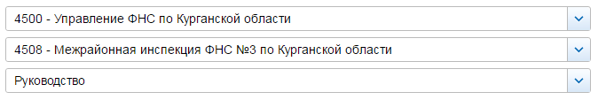

СВЕДЕНИЯ О ДОХОДАХ, ОБ ИМУЩЕСТВЕ И ОБЯЗАТЕЛЬСТВАХ ИМУЩЕСТВЕННОГО ХАРАКТЕРА ГОСУДАРСТВЕННЫХ ГРАЖДАНСКИХ СЛУЖАЩИХ ФНС РОССИИ, А ТАКЖЕ СВЕДЕНИЯ О ДОХОДАХ, ОБ ИМУЩЕСТВЕ И ОБЯЗАТЕЛЬСТВАХ ИМУЩЕСТВЕННОГО ХАРАКТЕРА ИХ СУПРУГОВ И НЕСОВЕРШЕННОЛЕТНИХ ДЕТЕЙ ЗА ПЕРИОД С 1 ЯНВАРЯ 2016
№ п/п | Фамилия и инициалы лица, чьи сведения размещаются | Должность | Объекты недвижимости, находящиеся в собственности |  |  |  | Объекты недвижимости, находящиеся в пользовании |  |  | Транспортные средства |  | Декларированный годовой доход (руб.) | Сведения об источниках получения средств, за счёт которых совершена сделка (вид приобретенного имущества, источники)
№ п/п | Фамилия и инициалы лица, чьи сведения размещаются | Должность | вид объекта | вид собственности | площадь (кв.м) | страна расположения | вид объекта | площадь (кв.м) | страна расположения | вид | марка | Декларированный годовой доход (руб.) | вид приобретенного имущества | источники
1 | Дьяконова Лариса Михайловна | Заместитель начальника | жилой дом | Индивидуальная | 28.6 | Российская Федерация |  |  |  | автомобиль легковой | ВАЗ 21703 LADA PRIORA | 1142402.13
 |  |  | квартира | Индивидуальная | 64.4 | Российская Федерация
 |  |  | гараж | Индивидуальная | 17 | Российская Федерация
 |  |  | земельный участок | Индивидуальная | 21 | Российская Федерация
 |  |  | земельный участок | Индивидуальная | 3042 | Российская Федерация
 | несовершеннолетний ребёнок |  |  |  |  |  | квартира | 64.4 | Российская Федерация |  |  | 10073
2 | Липнягова Светлана Сергеевна | Заместитель начальника | жилой дом | Индивидуальная | 122.3 | Российская Федерация |  |  |  |  |  | 690355.22
 |  |  | земельный участок | Индивидуальная | 1534 | Российская Федерация
 | несовершеннолетний ребёнок |  |  |  |  |  | жилой дом | 122.3 | Российская Федерация |  |  | 0
 |  |  |  |  |  |  | земельный участок | 1534 | Российская Федерация

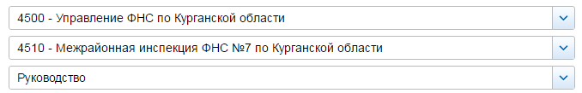

СВЕДЕНИЯ О ДОХОДАХ, ОБ ИМУЩЕСТВЕ И ОБЯЗАТЕЛЬСТВАХ ИМУЩЕСТВЕННОГО ХАРАКТЕРА ГОСУДАРСТВЕННЫХ ГРАЖДАНСКИХ СЛУЖАЩИХ ФНС РОССИИ, А ТАКЖЕ СВЕДЕНИЯ О ДОХОДАХ, ОБ ИМУЩЕСТВЕ И ОБЯЗАТЕЛЬСТВАХ ИМУЩЕСТВЕННОГО ХАРАКТЕРА ИХ СУПРУГОВ И НЕСОВЕРШЕННОЛЕТНИХ ДЕТЕЙ ЗА ПЕРИОД С 1 ЯНВАРЯ 2016
№ п/п | Фамилия и инициалы лица, чьи сведения размещаются | Должность | Объекты недвижимости, находящиеся в собственности |  |  |  | Объекты недвижимости, находящиеся в пользовании |  |  | Транспортные средства |  | Декларированный годовой доход (руб.) | Сведения об источниках получения средств, за счёт которых совершена сделка (вид приобретенного имущества, источники)
№ п/п | Фамилия и инициалы лица, чьи сведения размещаются | Должность | вид объекта | вид собственности | площадь (кв.м) | страна расположения | вид объекта | площадь (кв.м) | страна расположения | вид | марка | Декларированный годовой доход (руб.) | вид приобретенного имущества | источники
1 | Петров Алексей Сергеевич | Начальник инспекции | квартира | Общая долевая - 1/4 доли | 62.4 | Российская Федерация |  |  |  | автомобиль легковой | Форд, модель: Фокус | 1416277.97
 |  |  | земельный участок | Индивидуальная | 1020 | Российская Федерация
 |  |  | земельный участок | Индивидуальная | 1170 | Российская Федерация
 | супруга |  | квартира | Общая долевая - 1/4 доли | 62.4 | Российская Федерация |  |  |  |  |  | 114009
 |  |  | квартира | Общая долевая - 1/3 доли | 59.9 | Российская Федерация
 | несовершеннолетний ребёнок |  | квартира | Общая долевая - 1/4 доли | 62.4 | Российская Федерация |  |  |  |  |  | 0
 | несовершеннолетний ребёнок |  | квартира | Общая долевая - 1/4 доли | 62.4 | Российская Федерация |  |  |  |  |  | 0
2 | Дрягина Наталья Владимировна | Заместитель начальника инспекции |  |  |  |  | жилой дом | 168.2 | Российская Федерация | автомобиль легковой | chevrolet orlando | 955136.8
 |  |  |  |  |  |  | квартира | 60.2 | Российская Федерация
 |  |  |  |  |  |  | земельный участок | 750 | Российская Федерация
 | несовершеннолетний ребёнок |  | квартира | Общая долевая - 1/4 доли | 60.2 | Российская Федерация | жилой дом | 168.2 | Российская Федерация |  |  | 0
 |  |  |  |  |  |  | земельный участок | 750 | Российская Федерация
 | супруг |  | квартира | Общая долевая - 1/2 доли | 60.2 | Российская Федерация |  |  |  | автомобиль легковой | УАЗ 31512 | 322309.34
 |  |  | земельный участок | Индивидуальная | 812 | Российская Федерация
 |  |  | земельный участок | Индивидуальная | 1021 | Российская Федерация
 |  |  | земельный участок | Индивидуальная | 799 | Российская Федерация
 |  |  | земельный участок | Индивидуальная | 861 | Российская Федерация
 | несовершеннолетний ребёнок |  | квартира | Общая долевая - 1/4 доли | 60.2 | Российская Федерация |  |  |  |  |  | 0
3 | Ракаев Сергей Зейнельевич | Заместитель начальника | жилой дом | Общая долевая - 1/3 доли | 94 | Российская Федерация | квартира | 42 | Российская Федерация | автомобиль легковой | ТОЙОТА королла | 844028.42
 |  |  | земельный участок | Общая долевая - 1/3 доли | 794 | Российская Федерация
 | супруга |  | жилой дом | Общая долевая - 1/3 доли | 94 | Российская Федерация |  |  |  |  |  | 158193.86
 |  |  | земельный участок | Общая долевая - 1/3 доли | 794 | Российская Федерация
 | несовершеннолетний ребёнок |  |  |  |  |  | жилой дом | 94 | Российская Федерация |  |  | 0
 |  |  |  |  |  |  | земельный участок | 794 | Российская Федерация
 | несовершеннолетний ребёнок |  | земельный участок | Общая долевая - 1/3 доли | 794 | Российская Федерация | жилой дом | 94 | Российская Федерация |  |  | 0
 |  |  |  |  |  |  | квартира | 42 | Российская Федерация
4 | Сидоренко Елена Иосифовна | Заместитель начальника инспекции |  |  |  |  | жилой дом | 46.8 | Российская Федерация |  |  | 1058104.7
 |  |  |  |  |  |  | квартира | 39.5 | Российская Федерация
 |  |  |  |  |  |  | земельный участок | 308 | Российская Федерация
 |  |  |  |  |  |  | земельный участок | 633 | Российская Федерация

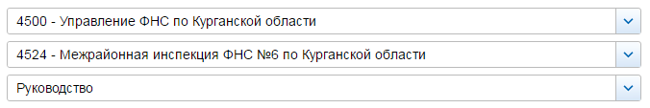

СВЕДЕНИЯ О ДОХОДАХ, ОБ ИМУЩЕСТВЕ И ОБЯЗАТЕЛЬСТВАХ ИМУЩЕСТВЕННОГО ХАРАКТЕРА ГОСУДАРСТВЕННЫХ ГРАЖДАНСКИХ СЛУЖАЩИХ ФНС РОССИИ, А ТАКЖЕ СВЕДЕНИЯ О ДОХОДАХ, ОБ ИМУЩЕСТВЕ И ОБЯЗАТЕЛЬСТВАХ ИМУЩЕСТВЕННОГО ХАРАКТЕРА ИХ СУПРУГОВ И НЕСОВЕРШЕННОЛЕТНИХ ДЕТЕЙ ЗА ПЕРИОД С 1 ЯНВАРЯ 2016
№ п/п | Фамилия и инициалы лица, чьи сведения размещаются | Должность | Объекты недвижимости, находящиеся в собственности |  |  |  | Объекты недвижимости, находящиеся в пользовании |  |  | Транспортные средства |  | Декларированный годовой доход (руб.) | Сведения об источниках получения средств, за счёт которых совершена сделка (вид приобретенного имущества, источники)
№ п/п | Фамилия и инициалы лица, чьи сведения размещаются | Должность | вид объекта | вид собственности | площадь (кв.м) | страна расположения | вид объекта | площадь (кв.м) | страна расположения | вид | марка | Декларированный годовой доход (руб.) | вид приобретенного имущества | источники
1 | Сковородин Александр Викторович | Начальник |  |  |  |  | квартира | 33.3 | Российская Федерация | автомобиль легковой | Шевроле, модель: Круз | 1457527.68
 |  |  |  |  |  |  | квартира | 62.4 | Российская Федерация
 | несовершеннолетний ребёнок |  |  |  |  |  | квартира | 62.2 | Российская Федерация |  |  | 0
 |  |  |  |  |  |  | квартира | 62.4 | Российская Федерация
 | супруга |  | квартира | Индивидуальная | 62.2 | Российская Федерация | квартира | 62.4 | Российская Федерация |  |  | 654330.77
 | несовершеннолетний ребёнок |  |  |  |  |  | жилой дом | 53.6 | Российская Федерация |  |  | 0
 |  |  |  |  |  |  | земельный участок | 629 | Российская Федерация
2 | Иващенко Екатерина Тимофеевна | Заместитель начальника | земельный участок | Индивидуальная | 541 | Российская Федерация | квартира | 47.8 | Российская Федерация |  |  | 545831.09
 |  |  | земельный участок | Индивидуальная | 754 | Российская Федерация
 | супруг |  | квартира | Индивидуальная | 47.8 | Российская Федерация |  |  |  | автомобиль легковой | LADA ВАЗ 211540, модель: LADA SAMARA | 377333.98
 |  |  | линейный объект | Общая долевая - 564/753 доли | 0 | Российская Федерация |  |  |  | автомобиль легковой | RENAULT LOGAN
 |  |  | земельный участок | Индивидуальная | 500 | Российская Федерация
 |  |  | земельный участок | Общая долевая - 1/328 доли | 34276000 | Российская Федерация
 | несовершеннолетний ребёнок |  |  |  |  |  | квартира | 47.8 | Российская Федерация |  |  | 0
 | несовершеннолетний ребёнок |  |  |  |  |  | квартира | 47.8 | Российская Федерация |  |  | 0
3 | Логинов Сергей Михайлович | Заместитель начальника | жилой дом | Общая долевая - 1/2 доли | 62.9 | Российская Федерация |  |  |  | автомобиль легковой | РЕНО, модель: Дастер | 765026.28
 |  |  | земельный участок | Общая долевая - 1/2 доли | 606 | Российская Федерация
 | несовершеннолетний ребёнок |  |  |  |  |  | жилой дом | 62.9 | Российская Федерация |  |  | 0
 |  |  |  |  |  |  | земельный участок | 606 | Российская Федерация
 | супруга |  | жилой дом | Общая долевая - 1/2 доли | 62.9 | Российская Федерация |  |  |  |  |  | 24000.3
 |  |  | земельный участок | Общая долевая - 1/2 доли | 606 | Российская Федерация
 | несовершеннолетний ребёнок |  |  |  |  |  | жилой дом | 62.9 | Российская Федерация |  |  | 0
 |  |  |  |  |  |  | земельный участок | 606 | Российская Федерация
 | несовершеннолетний ребёнок |  |  |  |  |  | жилой дом | 62.9 | Российская Федерация |  |  | 0
 |  |  |  |  |  |  | земельный участок | 606 | Российская Федерация
4 | Останина Наталья Васильевна | Заместитель начальника | жилой дом | Общая долевая - 1/2 доли | 47.8 | Российская Федерация |  |  |  | автомобиль легковой | KIA RIO | 1094937.72
 |  |  | квартира | Индивидуальная | 56.5 | Российская Федерация
 |  |  | земельный участок | Индивидуальная | 833 | Российская Федерация
 | несовершеннолетний ребёнок |  |  |  |  |  | квартира | 56.5 | Российская Федерация |  |  | 0
5 | Юртин Артем Анатольевич | Заместитель начальника | жилой дом | Индивидуальная | 51.8 | Российская Федерация |  |  |  |  |  | 792658.66
 |  |  | квартира | Общая долевая - 1/4 доли | 81.8 | Российская Федерация
 |  |  | земельный участок | Индивидуальная | 911 | Российская Федерация
 |  |  | земельный участок | Общая долевая - 211/842 доли | 842 | Российская Федерация
 | несовершеннолетний ребёнок |  | квартира | Индивидуальная | 15.2 | Российская Федерация | квартира | 81.8 | Российская Федерация |  |  | 0
 |  |  | квартира | Индивидуальная | 20.2 | Российская Федерация
 |  |  | земельный участок | Индивидуальная | 365 | Российская Федерация
 |  |  | земельный участок | Индивидуальная | 494 | Российская Федерация
 | супруга |  | квартира | Общая долевая - 1/2 доли | 81.8 | Российская Федерация |  |  |  | автомобиль легковой | CHEVROLET LANOS | 412432.71
 |  |  | земельный участок | Общая долевая - 421/842 доли | 842 | Российская Федерация |  |  |  | автомобиль легковой | OPEL ASTRA (H)
 |  |  | земельный участок | Индивидуальная | 657 | Российская Федерация |  |  |  | автоприцеп | Прицеп к легковому ТС "Крепыш", модель: 8213 03

